자료배포 | 2020.09.10
보도요청 | 배포 이후
문의 | 한승우 팀장 T: 02 410 9056  김지윤 대리 T: 02 410 8706  박준영 팀원 T: 02 410 0429 | Email:  pa@hanmi.co.kr

“아연과 비타민의 만남”…한미약품, 제텐-씨 리뉴얼 출시
(22.5mg) (750mg)

하루 한 알로 면역력 강화에 피로 회복까지
2개월분(60T) 포장…전국 약국서 구입 가능
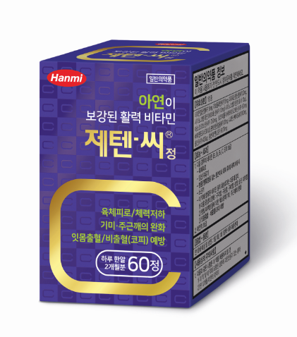
한미약품이 면역력 강화에 도움을 주는 아연 22.5mg을 함유한 활력 종합 비타민 영양제 ‘제텐-씨’를 리뉴얼해 출시했다.

제텐-씨는 육체피로와 체력저하를 느끼는 현대인에게 필요한 각종 비타민은 물론 면역력 강화에 도움을 주는 아연 22.5mg과 비타민C 750mg이 고함량으로 함유됐다.
특히 보강된 아연은 세포 증식과 면역 기능 조절에 필수적인 성분으로, 면역력 증강은 물론 항산화, 노화방지 및 전립선 기능 강화에 도움을 주는 것으로 알려져 있다.
제텐-씨는 하루 한알 복용만으로도 결핍되기 쉬운 비타민(B1,B2,B3,E) 보충은 물론, 성인 기준 일일 섭취 권장량인 아연(7~10mg)과 비타민C(100mg)에 충분히 도달할 수 있어 바쁜 일상을 살아가는 현대인들에게 안성맞춤이다.
한미약품은 현대인들의 복용 패턴과 주기 등을 고려해 기존 120정으로 포장돼 있던 제텐-씨를 2개월분(60정)으로 리뉴얼하고, 기존 제품 대비 가격 경쟁력을 높였다.

한미약품 관계자는 “제텐-씨는 아연, 비타민(B1/C/E) 등 현대인들의 필수 영양성분을 균형감있게 함유한 종합 활력 영양제”라며 “감염병 유행 및 일교차 등으로 면역력이 쉽게 떨어지는 시기에 현대인들의 건강 지킴 영양제로 안성맞춤인 제품”이라고 설명했다.

제텐-씨는 처방전 없이 약국에서 구입할 수 있는 일반의약품으로, 의약품 영업마케팅 전
문회사 온라인팜(대표이사 우기석, 한미약품그룹 계열사)을 통해 전국 약국에 유통된다.
<끝>

